@pospaseis
Υπηρεσία αναζήτησης αποσπάσεων εκπαιδευτικών

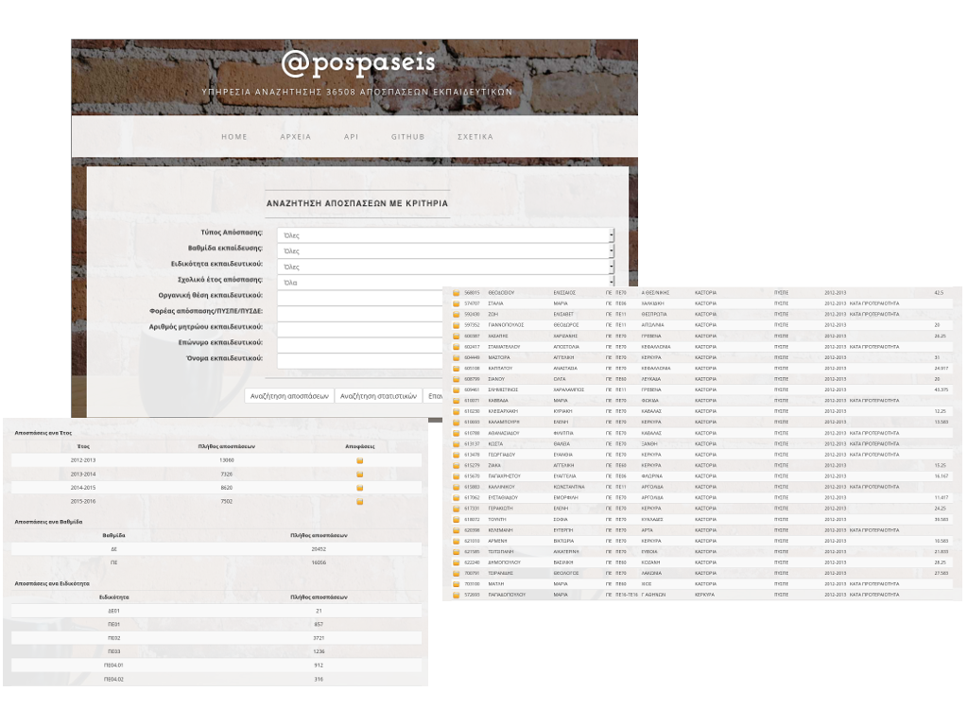

Περιγραφή
Ένα μεγάλο ποσοστό εκπαιδευτικών εμπλέκεται κάθε χρόνο στη διαδικασία αποσπάσεων από περιοχή σε περιοχή και σε φορείς του υπουργείου παιδείας. Οι αποφάσεις των αποσπάσεων εκδίδονται κατά τη διάρκεια του πρώτου εξαμήνου του κάθε σχολικού έτους, από διαφορετικά τμήματα του υπουργείου, σε πολλά ηλεκτρονικά αρχεία που δεν τηρούν συγκεκριμένες προδιαγραφές (είναι εντελώς διαφορετικά μεταξύ τους). Συνεπώς, σημαντική πληροφορία αναφορικά με τις αποσπάσεις των εκπαιδευτικών χάνεται στην πληθώρα των αρχείων που εκδίδει κάθε χρόνο το υπουργείο. Το έργο έχει ως στόχο την ανάπτυξη του @pospaseis που είναι μια υπηρεσία που διευκολύνει τους εκπαιδευτικούς στο να ανακαλύψουν αυτήν την κρυμμένη πληροφορία προσφέροντας τους μια μηχανή αναζήτησης πολλαπλών κριτηρίων που επιτρέπει την εύκολη πλοήγηση στην πληθώρα των αποφάσεων αποσπάσεων που εκδίδει το υπουργείο. Με τον τρόπο αυτό, ο χρήστης της υπηρεσίας μπορεί να "ανακαλύψει", για παράδειγμα, πόσοι, ποιοι και τι ειδικότητας εκπαιδευτικοί αποσπάστηκαν σε συγκεκριμένο φορέα. Εκτός από τη διεπαφή ιστού που επιτρέπει το χρήστη να αναζητήσει πληροφορίες σχετικά με τις αποσπάσεις, το @pospaseis προσφέρει μια διεπαφή προγραμματισμού εφαρμογών (API) που επιτρέπει την αναζήτηση και την ανάκτηση της πληροφορίας σε μορφή JSON μέσω αιτημάτων http. Έτσι, To @pospaseis δίνει τη δυνατότητα σε οποιονδήποτε προγραμματιστή να πραγματοποιήσει αναζητήσεις μέσα από την εφαρμογή του ή το site του.

Χρήστες
H υπηρεσία απευθύνεται κυρίως σε εκπαιδευτικούς καθώς και σε εμπλεκόμενους με θέματα εκπαίδευσης (διοικούντες της εκπαίδευσης, δημοσιογράφοι του εκπαιδευτικού ρεπορτάζ κλπ). Επίσης, η υπηρεσία απευθύνεται σε προγραμματιστές αφού μέσω του API που προσφέρει, οποιοσδήποτε προγραμματιστής μπορεί να έχει πρόσβαση στα δεδομένα των αποσπάσεων μέσα από την εφαρμογή του ή το site του.

URLs
- Η υπηρεσία είναι διαθέσιμη στο URL http://apospaseis.ellak.gr
- To URL του έργου στο GitHub είναι https://github.com/ellak-monades-aristeias/apospaseis/

